

CHAT AI VỚI PLAXIS 3D 2024
Windows • PLAXIS 3D 2024 • hướng dẫn theo quy trình
Hướng dẫn sử dụng ChatAI để giao việc, theo dõi và kiểm tra kết quả. Không thay manual phần mềm, hồ sơ khảo sát hoặc thẩm tra thiết kế.
Lưu ý về hình: bản này có sơ đồ quy trình/khái niệm tự vẽ, không phải ảnh chụp giao diện. Chưa bổ sung ảnh thao tác thực tế vì nguồn manual trả HTTP 403 và môi trường soạn không có phần mềm Windows. Các bước có ghi tên chức năng cần đối chiếu manual cài cùng phiên bản.

1. Chuẩn bị máy, tài khoản và dự án
Phần mềm PLAXIS 3D 2024 phải cài trên Windows, có giấy phép và mở đúng chương trình Input/GeoStudio, không dùng file Setup thay chương trình. ChatAI phải có công cụ tương ứng và được cấp quyền vào thư mục dữ liệu.
1. Sao lưu dự án đang mở và tài liệu gốc.
2. Tạo thư mục Nguon, LamViec, KetQua và NhatKy riêng cho bài mới.
3. Kiểm tra file Google Drive đã có sẵn trên máy, không chỉ là tệp trực tuyến.
4. Trong ChatAI, cấp thư mục dự án và cấu hình phần mềm cần dùng.
5. Đăng nhập server, chọn AI phù hợp. Đưa manual/đề bài và đường dẫn dữ liệu vào cùng hội thoại.

2. Thống nhất phạm vi trước khi thực hiện
Nêu rõ tên bài/mặt cắt, phiên bản, đơn vị, nguồn đầu vào, vị trí lưu project mới và các kết quả cần xuất. Cho phép AI tự đọc nguồn và tra API; chỉ hỏi khi thiếu dữ kiện ảnh hưởng bài toán hoặc cần can thiệp mà công cụ không làm được.

Câu mở đầu nên dùng
“Thực hiện bài [tên] bằng PLAXIS 3D 2024, lưu project mới tại [đường dẫn]. Dữ liệu nguồn [danh sách]. Giữ nguyên nguồn và mô hình đang mở. Tự tra cú pháp đúng phiên bản, báo từng bước đã kiểm tra, chỉ hỏi khi thiếu dữ kiện cần thiết. Không thay bài bằng mẫu khác.”
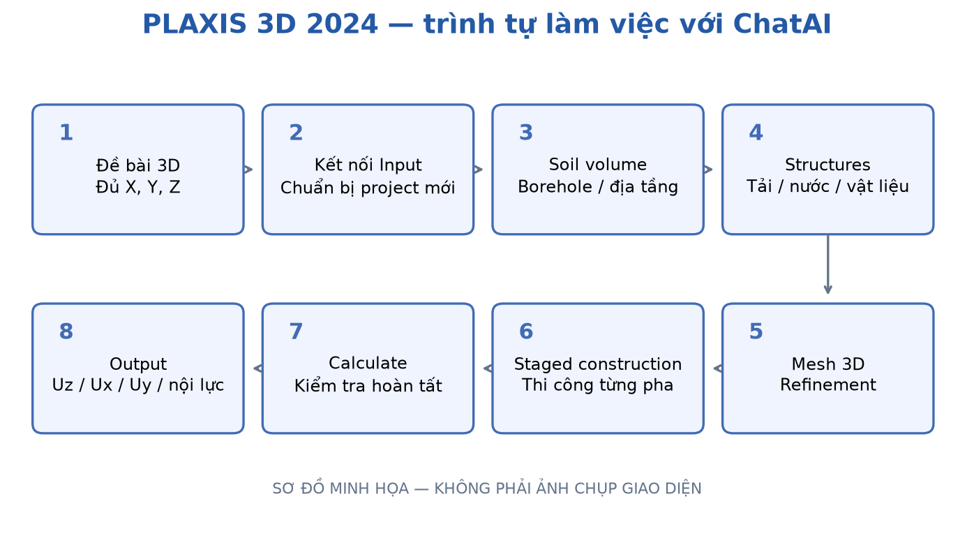
Hình 1. Trình tự giao việc và kiểm tra; số trên sơ đồ là thứ tự bước, không phải số nút giao diện.

3. Mở và kiểm tra Remote Scripting Server
1. Mở đúng PLAXIS Input và kiểm tra phiên bản ở thông tin chương trình.
2. Expert → Configure remote scripting server: cấu hình theo giấy phép và phiên bản đang dùng.
3. Đối chiếu host/cổng/thông tin xác thực của ChatAI; không đưa mật khẩu vào báo cáo hoặc ảnh chia sẻ.
4. Yêu cầu công cụ đọc Project, phiên bản và các đối tượng đang có. Nếu khác dự án mong muốn thì dừng thay đổi.
5. Output có kết nối riêng; kiểm tra cổng thực tế. Input/Output thường dùng 10000/10001 trong cấu hình dự án, không bắt buộc mọi máy như vậy.

Kiểm tra kết nối
“Chỉ đọc: kiểm tra Input/Output, phiên bản, Project và đối tượng hiện có. Không tạo project mới, không xóa hay sửa mô hình. Báo đúng cổng và trạng thái kết nối; che thông tin xác thực.”

4. Đọc đề và lập bảng đầu vào
Yêu cầu AI liệt kê chương/trang đã đọc. Với PDF scan, xác minh OCR đủ trang; đoạn thiếu không được tự điền. Lập bảng giữ nguồn và đơn vị trước khi tạo hình học.
Nhóm | Dữ kiện cần | Nguồn phải ghi
Dự án | Đơn vị, kiểu mô hình, miền tính | Trang/điều khoản
Địa tầng | Cao độ, bề dày, borehole, nước | Hố khoan/bảng
Vật liệu | Mô hình, drainage, γ, độ cứng, sức chống cắt | Bảng và đơn vị
Kết cấu/tải | Vị trí, độ cứng, tải và liên kết | Hình/bảng
Thi công | Thứ tự, start phase, trạng thái kết cấu/nước | Mục pha tính

5. Dựng hình học 3D
Kiểm tra đủ X, Y và Z; Z là phương cao độ/chuyển vị đứng trong quy ước PLAXIS 3D. Bài 2D không xác định chiều dài đùn sang 3D. Cần kích thước hố/bờ đắp, miền xa biên và vị trí kết cấu đúng bài.
1. Đọc kích thước mặt bằng và cao độ.
2. Tạo borehole/soil volume theo phân lớp.
3. Dựng surface/line/volume và gán cấu kiện theo API hoặc giao diện có kiểm chứng.
4. Với hố đào, giữ tường, strut, neo, tải mặt, nước và giai đoạn theo đề; không đổi thành embankment.
5. Đọc lại tọa độ, mặt/vùng và liên kết để kiểm tra giao nhau, thể tích và vật liệu.
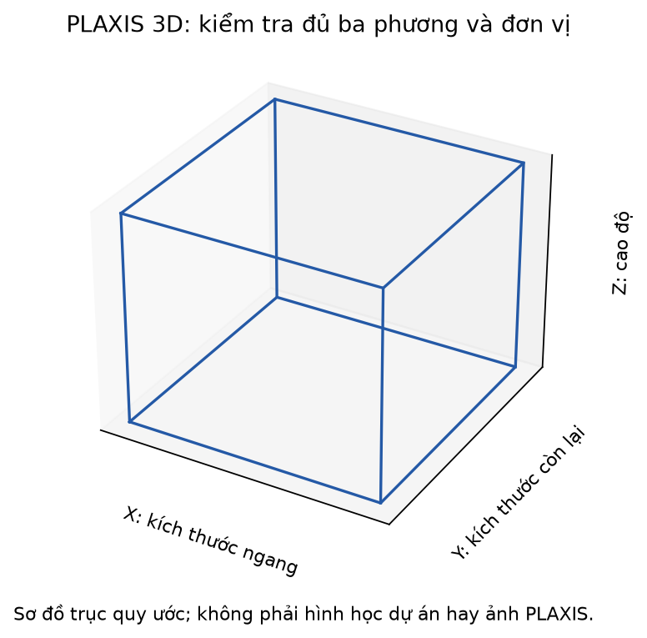
Hình 2. Trục X/Y/Z cần kiểm tra; sơ đồ không phải mô hình công trình.

6. Gán vật liệu, nước và điều kiện biên
Phân biệt E của Mohr–Coulomb với E50/Eoed/Eur của Hardening Soil. Nếu công cụ bài mẫu chỉ nhận E, không mặc nhiên thay mô hình đất của đề bằng Mohr–Coulomb. γ phải đúng dung trọng; c/φ và Su phải đúng điều kiện thoát nước.
1. Tạo bộ vật liệu có tên riêng và nguồn rõ.
2. Đọc lại SoilModel, DrainageType và các tham số chính.
3. Gán đúng từng soil cluster/cấu kiện, không chỉ tạo vật liệu trong thư viện.
4. Kiểm tra nước, head, pore pressure và tải đúng pha.
5. Lập bảng chênh lệch đầu vào–mô hình; thiếu thông số thì hỏi thay vì đoán.

Đối chiếu mô hình
“Đối chiếu hình học, vật liệu đã gán, nước/tải/biên với bảng nguồn. Báo thuộc tính nào được kiểm chứng, thuộc tính nào chưa. Không ghi ‘đúng manual’ cho toàn bài nếu chỉ kiểm tra tên vật liệu.”

7. Chia lưới
Chuyển sang chế độ Mesh khi hình học đã đủ. Mật độ và refinement theo đề/vùng quan tâm. Không áp một mức Fine mặc định cho mọi bài; cần xem độ nhạy ở vùng ứng suất/chuyển vị lớn.
1. Kiểm tra hình học trước Generate mesh.
2. Đặt mật độ/refinement phù hợp, tạo lưới.
3. Đọc cảnh báo, kiểm tra khu vực tunnel/chân tường/đáy đào/tiếp xúc.
4. Lưu lưới và mô hình; ghi lựa chọn đã dùng.

8. Các pha thi công và kích hoạt
Lập bảng phase trước khi tạo. Start from phase quyết định nhánh tính; không nối pha chỉ vì đứng sau trong danh sách. Tra cách activate/deactivate và thuộc tính theo phase đúng API, không lặp set .Active khi đối tượng không có thuộc tính đó.
Pha | Bắt đầu từ | Đất/kết cấu | Tải/nước | Calculation type
Initial | Theo đề | Trạng thái ban đầu | Theo đề | Theo manual
Phase 1…n | Tên pha nguồn rõ | Kích hoạt/tắt đúng thi công | Thay đổi có nguồn | Theo đề
Safety nếu cần | Trạng thái cần kiểm tra | Giữ đúng mô hình nhánh | Theo giả thiết | Safety

Kiểm tra pha trước Calculate
“Đọc lại từng pha: tên, Start from phase, kiểu tính, vật liệu, đất đào/đắp, kết cấu, tải/nước. Liệt kê khác biệt với bảng phase. Chỉ Calculate sau khi không còn lỗi đầu vào làm đổi mục tiêu.”

9. Chạy tính và theo dõi
1. Lưu project mới và ghi tên phiên/pha sẽ tính.
2. Chạy Calculate, theo dõi trạng thái từng pha.
3. Nếu pha lỗi, ghi thông báo và nguyên nhân có bằng chứng; không tự tăng độ cứng hoặc đổi số liệu để ép hội tụ.
4. Kiểm tra các pha thực sự hoàn tất; ghi cả cảnh báo.
5. Mở Output của đúng dự án và đúng pha mới tính.

10. Đọc và giải thích kết quả
Mục | Cần báo
Chuyển vị | Phương đứng Uz, phương ngang Ux và Uy tại cùng điểm/nút; đơn vị, dấu và vị trí
Kết cấu | Nội lực/chuyển vị theo cấu kiện và phase
Nước | Áp lực nước phù hợp bài, phân biệt tổng và dư
An toàn | ΣMsf khi Safety được thực hiện phù hợp; không coi mọi pha đều cho Fs
Min/max | Phạm vi đối tượng/nút và phase đang tổng hợp

Xuất kết quả số
“Đọc kết quả pha [tên] của dự án mới. Tổng hợp Uz, Ux và Uy tại cùng điểm/nút, nội lực và hệ số an toàn nếu có; ghi điểm/vị trí, đơn vị, trạng thái tính và nguồn. Phân biệt hình biến dạng phóng đại với chuyển vị thật.”

11. Lưu hồ sơ bàn giao
Đầu ra | Nội dung cần có
Project | File mới mở được, tên analysis/phase rõ
Bảng đầu vào | Thông số, đơn vị, nguồn file/sheet/ô/trang
Nhật ký | Các bước đã làm, lỗi và bước sửa có bằng chứng
Kết quả | Bảng số, đơn vị, analysis/phase, thời điểm và trạng thái tính
Hình kết quả | Đúng biến, đúng hệ số phóng đại và đúng phiên tính
Giới hạn | Dữ kiện thiếu, giả thiết được chấp nhận, cảnh báo và việc cần thẩm tra

Yêu cầu bàn giao
“Lập báo cáo: mục tiêu, dữ liệu nguồn, hình học, vật liệu, nước/tải/biên, các pha/analysis, trạng thái tính và kết quả mới. Nêu bước chưa xác minh. Cho đường dẫn project, log và file kết quả; không báo hoàn tất chỉ vì mở được phần mềm.”

12. Khi AI dừng hoặc lỗi
Hiện tượng | Cách tiếp tục
Không kết nối được | Kiểm tra chương trình, giấy phép, server/cổng và bản đang chạy; không tự dựng lại.
Sai cú pháp hoặc thuộc tính không có | Tra đối tượng con và tài liệu đúng phiên bản; không lặp lệnh lỗi y nguyên.
Một batch chạy dở | Đọc các đối tượng đã tạo và bước chưa rõ, tiếp tục từ trạng thái thật.
Bị giới hạn ở bài mẫu | Giữ mục tiêu bài, tra API/giao diện khác; không âm thầm bỏ cấu kiện.
Đã tính nhưng không đọc được kết quả | Kiểm tra analysis/phase/file Output và trạng thái hoàn tất, không lấy kết quả mẫu.
Mất mạng khi đang chạy | Kiểm tra phần mềm và hội thoại trên Windows trước khi gửi lại.

13. Dùng từ điện thoại
Đăng nhập cùng tài khoản, ghép QR trong Windows → Tài khoản → Kết nối điện thoại và Android → Máy tính. Windows phải đang mở, nhận việc và có dữ liệu sẵn trong thư mục được cấp. Android hiện chưa gửi file trực tiếp lên Windows hoặc tải file kết quả.
Khi PLAXIS Input đang mở, receiver điện thoại chặn tác vụ mới có tên PLAXIS để tránh thay mô hình; thực hiện công việc PLAXIS trên desktop hoặc chuẩn bị phiên riêng. Tạm dừng/hủy chờ điểm dừng an toàn, không chắc ngắt ngay bộ tính.

14. Checklist thẩm tra trước dùng kết quả
1. Đúng tên công trình, mặt cắt, phiên bản và đơn vị.
2. Không lấy vật liệu/tải/nước/kết quả mẫu thay đầu vào thật.
3. Đúng project và phiên tính mới; không đọc nhầm file cũ.
4. Kiểm tra lưới hoặc miền tìm trượt, cảnh báo và độ nhạy.
5. Người có chuyên môn đối chiếu với mục tiêu/tiêu chuẩn thiết kế.
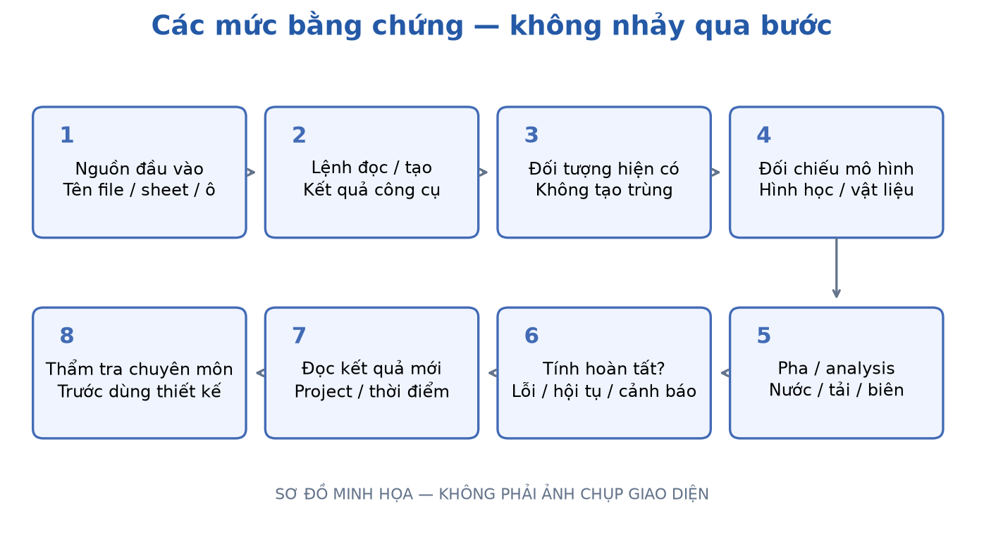
Hình: chuỗi bằng chứng cần kiểm tra; sơ đồ minh họa, không phải chứng nhận đúng thiết kế.

15. Ảnh thực tế cần bổ sung để thành hướng dẫn bấm nút
Cần ảnh chụp PLAXIS 3D 2024 đúng phiên bản hoặc manual cài theo chương trình: cửa sổ khởi tạo, vật liệu, nước/tải, pha/analysis, tính và kết quả. Có thể che dữ liệu riêng. Khi có nguồn, bổ sung ảnh đánh dấu từng control; không đoán vị trí nút hoặc dùng giao diện giả.

Nguồn đối chiếu
Mã nguồn và tài liệu ChatAI: docs/plaxis-3d.md, docs/geoslope-workflow.md, docs/phone-connection.md; phiên bản do người dùng xác nhận. Manual chính thức chưa tải được trong phiên soạn. Các thông số không được trình bày như giá trị mặc định thiết kế.

